ΙΕΡΑ ΑΓΡΥΠΝΙΑ

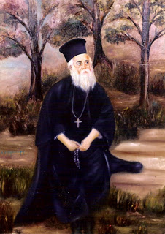

Επί την Εορτή της Ανακομιδής των Ιερών λειψάνων του Αγίου Νεκταρίου , την Κυριακή 2 Σεπτεμβρίου 2018 και ώρα 7:00 μ.μ. θα τελεσθεί Ιερά Αγρυπνία στον Ιερό Ναό Κοιμήσεως της Θεοτόκου Βουτών.
Το πρόγραμμα περιλαμβάνει: Ενάτη Ώρα, Εσπερινό, Λιτή, Αρτοκλασία, Μικρό Απόδειπνο, Χαιρετισμούς προς τον Άγιο, Όρθρο, Θεία Λειτουργία.

Εκ της ενορίας

